ボーリング調査の中止と、「公共用財産使用協議」の同意取り消し、
「普天間飛行場代替施設建設事業に係る環境影響評価方法書」の
作り直しを求める陳情
要旨

１・ボーリング調査が環境影響評価法（以下、アセス法という）に反しているので、ボーリング調査の中止を那覇防衛施設局に沖縄県議会として、早急に求めること
２・ボーリング機械を据えるための単管足場とスパッド台船の現場での設置状況が、沖縄県知事が２００４年４月7日に同意した「公共用財産使用協議」の同意条件に反している。沖縄県知事に上記同意の取り消しを沖縄県議会として早急に求めること。
３・アセス法の要件を満たしていない「方法書」の作り直しを那覇防衛施設局に沖縄県議会として早急に求めること

理由

１・ボーリング調査はアセス法違反
１・１ 「対象事業を実施してはならない。」３１条に違反している
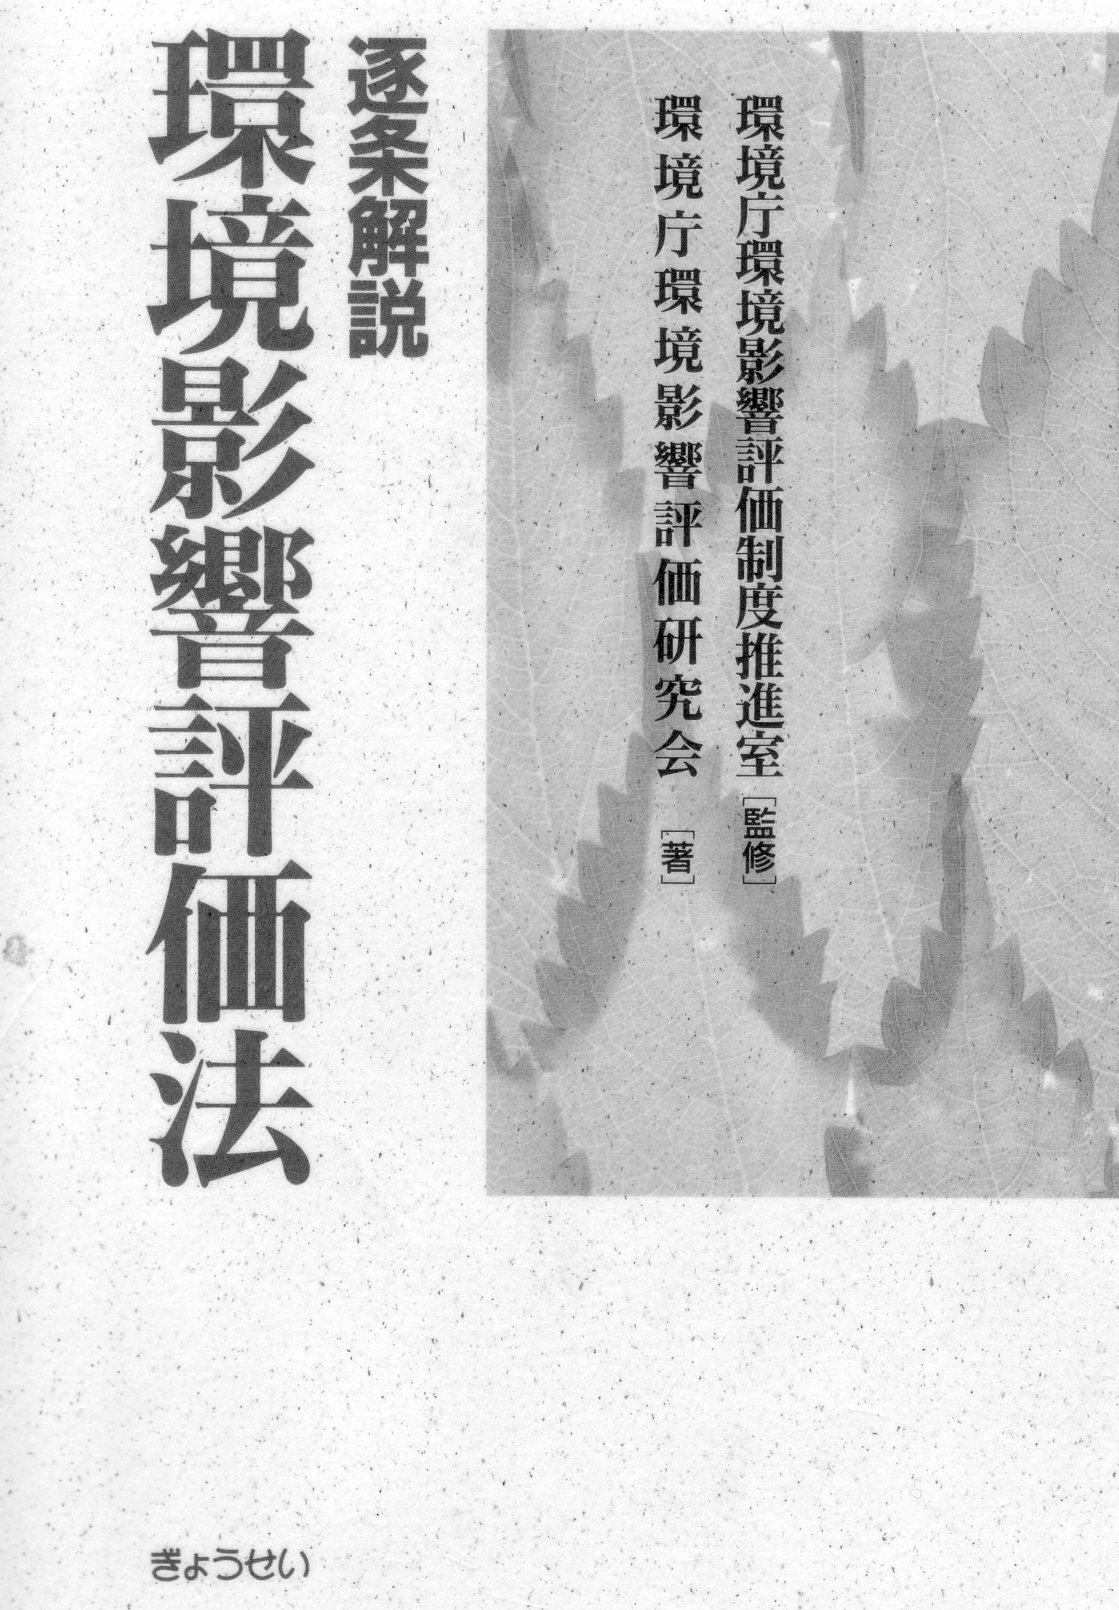
最初に、アセス法第３１条（対象事業の実施）の条文を見ておきます。
「（評価書の）公告を行うまでは、対象事業を実施してはならない。」と定めています。つまり、アセスの手続きを済ませるまでは、現場に手をつけてはいけないのです。
環境庁関係部局が監修し著述した「環境影響評価法・逐条解説」で、この条文の「趣旨」を次のように解説しています。
―――環境影響評価手続きは、事業の実施前に行うものである。環境影響評価手続きが行われているにもかかわらず、他方で同時に事業が実施されているのでは、環境影響評価手続きを実施する意味がない。第一項の実施制限規定は、その旨を明らかにしたものであり、本法の根幹となる規定の一つである。―――（同書１６９頁）

「逐条解説」では、さらに「実施してはならない」詳細を次のように解説をしています。
―――②「実施してはならない」
原則的には、環境影響評価の対象となる環境を改変するような行為をしてはならないという趣旨であり、具体的には、例えば山を削って整地するような行為は許されないこととなる。
他方では、試掘調査のためのボーリング、試験盛土等の事前調査の一環として調査に必要な範囲で行われる行為といった行為等は、評価書の公告前に行っても差し支えないものと考えられる。―――（同書１６９，１７０頁）
現在、辺野古海域で行っている海底「ボーリング調査」において、スパッド台船を一台設置しただけでもサンゴが踏みつけられ、サンゴが生きる基盤を削りとっています。
生きたサンゴや、サンゴ生態系などが踏み荒らされているのです。「原則的には、環境影響評価の対象となる環境を改変するような行為をしてはならないという趣旨」にてらして、明らかなアセス法違反をしているわけです。

１・２ 「試掘調査のためのボーリング」ではなく「本調査」だという証拠
那覇防衛施設局、沖縄県が「ボーリング調査はアセス法の対象外」と解釈している根拠として、「試掘調査のためのボーリング、・・・事前調査の一環として・・・」という「逐条解説」の説明をあげています。
しかし、「試掘調査」や「事前調査」としてのボーリング調査はＨ９年（１９９７年）に完了しています。（別添資料１）調査目的を引用します。
キャンプ・シュワブ水域が海上ヘリポートの建設場所として適地か否かを判断するため、当該水域及びその周辺の現況等を把握することを目的として実施したものである。

このＨ９年の調査の結果、埋め立てて飛行場を作ることが可能だと判断しているので、この調査は「試掘調査」であったと位置づけることが可能でしょう。

Ｈ１５年の調査（いま、行おうとしている調査）も「試掘調査」といえるでしょうか。

仮に「試掘調査」や「事前調査」であるとするならば、「本調査」が予定されていなければいけません。
「当面の作業スケジュール（案）」（別添資料２）を情報開示請求で那覇防衛施設局から入手しました。スケジュールの年度は、Ｈ１４年度後半から、１９年度までとなっています。スケジュールは一年遅れています。作業の大きな項目は以下の６項目です。
１ 環境影響評価
２ 基本検討・設計
３ 現地技術調査
４ 埋立申請
５ 工事
６ その他
現地技術調査のうち「④地質調査」はＨ１５年度で完了する予定になっていますが、ほぼ一年遅れている現状です。
このスケジュール表では、今回の地質調査のあとには、地質調査の予定はありません。「今後、地質調査が予定にない」ことは、１１月１９日に行った那覇防衛施設局と「基地の県内移設に反対する県民会議」との交渉で確認をしました。
つまり、「環境を改変するような行為をしてはならないという趣旨」に反して、６３ヶ所もの「本調査」をアセス法に違反して実施しようとしているのです。

１・３護岸の幅や高さは決まっている

２００３年１１月１７日、辺野古海域での調査の許可を得るために、那覇防衛施設局が沖縄県に提出した「地質調査・海象調査の作業計画について」において、ボーリング調査の目的を以下のように書いていました。（下線はアセス監視団がつけた）
「・前略
埋立に係る護岸構造については、代替施設の建設場所が非常に複雑な地形であることから、設計に先立ち、波浪の影響らを把握した上で護岸の幅や高さ等が適切であることを確認すべく技術的な検討を実施することとしている。
・地質調査及び海象調査は、かかる護岸構造検討に必要なデータを収集するための現地技術調査として、地形調査及び気象調査とともに実施するものである。」
情報開示請求によって、護岸の幅や高さが既に決まっていることが判明しています。（護岸構造（護岸の幅、高さ）の検討は終了している・記者会見資料）
我々が、「すでに護岸の幅、高さが決まっている」ことを指摘すると、那覇防衛施設局は、名護市議会での説明会で「環境影響評価の資料にも使う」旨の弁明をしています。「環境影響評価の資料にも使う」のであれば、「方法書」に記載し、生態系調査とボーリング調査の手順などについて、意見を聴取しなければいけません。ボーリング調査によって生態系を撹乱した後では、生態系の正しい把握は不可能になります。

２・「公共用財産使用協議」の同意の取り消しを沖縄県知事に早急に求めること。

２００３年１１月１７日、那覇防衛施設局が沖縄県に出した「公共用財産使用協議」における使用の面積は、総計で３，７８３㎡であり（別添資料３）、２００４年４月７日に沖縄県知事が「公共用財産使用協議」に同意した（別添資料４）における使用面積も同じ広さでした。
また「調査実施の際の環境配慮事項」＜作業場の配慮＞２藻場・サンゴ類への配慮について「ボーリング調査の足場や海象調査機器の設置に当たっては、藻場・サンゴ類の確認結果に基づき、基盤の破壊や踏みつけなどの環境撹乱をできるだけ避け、サンゴ類の幼群体、無節サンゴモ類、小型藻類等への影響も低減するよう、設置位置の微調整及び設置作業を慎重に行うこと」を条件として合意文書を出しています。

２・１ 使用の面積が「公共用財産使用協議書」より広い
地質調査に使う単管足場の使用面積は、４ｍ角で、一箇所当たり１６㎡とされていました。しかし実際には、斜めに入れた支柱が囲む面積は８ｍ角（面積＝６４㎡と協議書の４倍）ほどになっており、その内側は、作業員によって踏み荒らされています。単管足場は協議書によると３０箇所予定されているので、
協議書記載の面積 １６㎡×３０箇所＝ ４８０㎡ が
実際には ６４㎡×３０箇所＝１，９２０㎡
となります。

２・２ スパッド台船の設置は「調査実施の際の環境配慮事項」に反している
調査地点「３－１３」地点に設置されたスパッド台船の足が、生きたサンゴを踏み割り、サンゴ礁の基盤を破壊していることを記録し、マスコミも報じています。
また、調査地点「３－１３」地点でのスパッド台船の設置にあたって、台船の足の位置は那覇防衛施設局の図面とズレています。
さらに、複数回の足の上げ下ろしを私たちのメンバーが確認しています。

以上のように、現場で行われていることは、「公共用財産使用協議」の同意の条件に反しています。従って沖縄県議会に置かれましては、行政に対するチェック機能を働かせ、「公共用財産使用協議」への合意取り消しを沖縄県知事に求めて下さい。

３・アセス法の要件を満たしていない「方法書」の作り直しを那覇防衛施設局に沖縄県議会として早急に求めること

３・１ 「方法書」はアセス法の要件を満たしていない

ご承知のように、アセス法では、フロー図に示すように次の三つの書物を作ります。
１・方法書には、どのような環境影響評価項目を設定し、どのような方法で調査をするかを記し、公告縦覧に付して、方法書に対する、市民、自治体の長、知事の意見を求める。
事業者は、これらの意見を元に、調査の方法を決めて環境調査を行い、
２・準備書には、調査の結果はどうであったか、環境への影響の予測、評価を記して公告縦覧に付して、準備書に対する、市民、自治体の長、知事の意見を聴取して、準備書を再検討し

３・評価書をまとめて公告・縦覧する

方法書は「アセスの設計図」と呼ぶ専門家もいるように、行おうとしている事業の全体像が明らかでなければいけません。

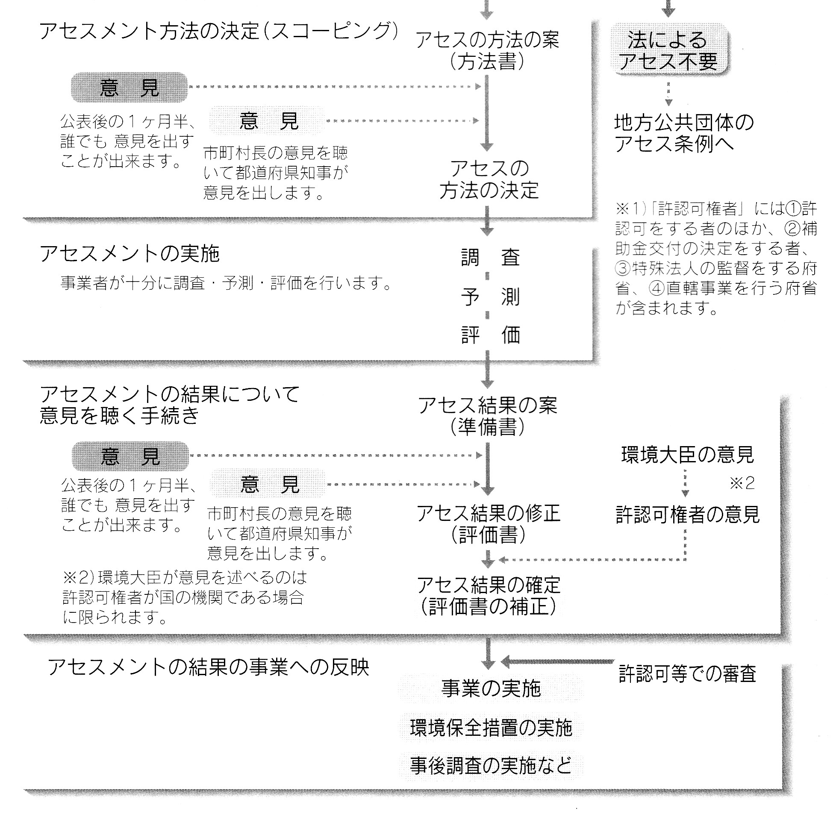
下のフロー図は環境省発行のパンフレットより

第５条（方法書の作成）では、以下の事項を記載した文書、と定めています。
一 事業者の住所及び氏名
二 対象事業の目的及び内容
三 対象事業が実施されるべき区域
四 対象事業に係る環境影響評価の項目並びに調査、予測及び評価の手法

このたび、那覇防衛施設局が作成した「方法書」は「一 事業者の住所氏名」だけが記載されたような「白紙答案」と言える内容でした。

さて、「逐条解説」では、
――「対象事業の目的及び内容」中「対象事業の内容」には、対象事業の種 類、規模、実施されるべき区域、その他事業の基本的諸元が含まれる。――
とされています。まず実施されるべき区域について考えてみましょう。

このたびの「方法書」では、実施されるべき区域には、「作業ヤード」、連絡橋、仮設橋があるはずです。しかし「方法書」には示されておらず、事業の全体像は見えません。

事業の基本的諸元として、埋め立ての基礎捨石がどこまで広がるか、運用する飛行機の種類、飛行回数などは記載されておらず、飛行場としての全体像が見えません。沖縄県環境影響評価審査会でも、事業者に資料の提出を求める異例な審査となりました。

もしも埋立土砂を、浚渫によって得るのであれば、アセス法第２条によって直ちにアセスの対象になるが、「方法書」では、購入土砂とごまかしています。ちなみに沖縄の近海で採取している土砂の量は一年におよそ２００万立方メートルである。埋立に必要な量は約１，７７０万立方メートルで、およそ９年分に相当します。

このように、方法書としての要件を満たしておりません。

３・２ 沖縄県知事「意見書」もアセス法の運用を誤っている

以上に見たように、「方法書」はアセス法の要件を満たしておりません。しかし、沖縄県知事意見書では、３・１で考察した不備を、「準備書」で記載することとしています。その点で、アセス法の運用を誤っています。
すなわち、①「作業ヤード」、②連絡橋、③仮設橋、④埋め立ての基礎捨石がどこまで広がるか、⑤運用する飛行機の種類、飛行回数など飛行場としての全体像、⑥土取場などが、方法書に記載されないまま、「準備書に記載すればよい」、という運用を沖縄県は行っています。住民が意見を言う場を奪っているのです。

市民投票・世論調査ともに、辺野古での海上基地の建設に反対しています。今ここにアセス法違反の数々を指摘しました。辺野古で反対運動を行っている住民の側に、社会的にも法的にも正義があります。長期にわたる座り込み、海上での阻止行動、海の中での阻止行動、寒く北風が吹く辺野古での非暴力直接行動を行っています。名護市民投票に介入したり、アセス法に違反している「正義のない」日本政府、那覇防衛施設局の作業員は１２月7日午後、「正義がある」住民に暴力をふるい全治一週間の怪我を負わせました。
沖縄県議会の良識が住民の正義に応えるようお願いして、以上三点の陳情をいたします。
2004年12月7日
〒902-0061 沖縄県那覇市古島1-14-6 教育福祉会館407号
沖縄ジュゴン環境アセスメント監視団
団長 東恩納琢磨
TEL 098-885-3008 / FAX 098-885-8230
沖縄県議会議長
外間盛善 殿

別添資料・２
那覇防衛施設局から情報開示請求で取り寄せた
